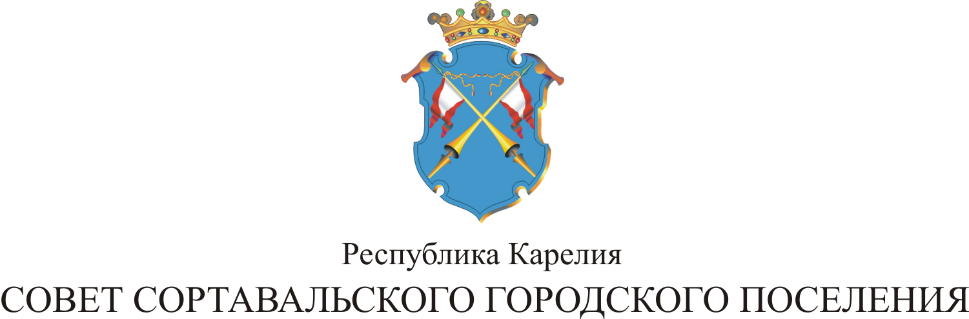

XXVII СЕССИЯ III СОЗЫВА

РЕШЕНИЕ

от 29 октября 2015 года № 121

О внесении изменений в решение от 20 ноября 2014 года
№ 64 «Об установлении налога на имущество физических
лиц на территории муниципального образования
«Сортавальское городское поселение»

В соответствии с главой 31 Налогового кодекса Российской Федерации, Федеральным законом «О внесении изменений в часть вторую Налогового кодекса Российской Федерации и статью 5 Закона Российской Федерации «О налогах на имущество физических лиц», Уставом муниципального образования «Сортавальское городское поселение», Совет Сортавальского городского поселения р е ш и л:

1. Внести изменения в решение XVI сессии III созыва от 20.11.2014г. № 64 «Об установлении налога на имущество физических лиц на территории муниципального образования «Сортавальское городское поселение».
1.1.Таблицу пункта 1 решения исключить.
1.2. Пункт 3 решения исключить.

2. Настоящее решение вступает в силу с 01 января 2016 года.

3. Настоящее решение опубликовать в официальных средствах массовой информации.

Председатель Совета В.М.Артамонов

Глава Сортавальского
городского поселения С.В. Крупин

